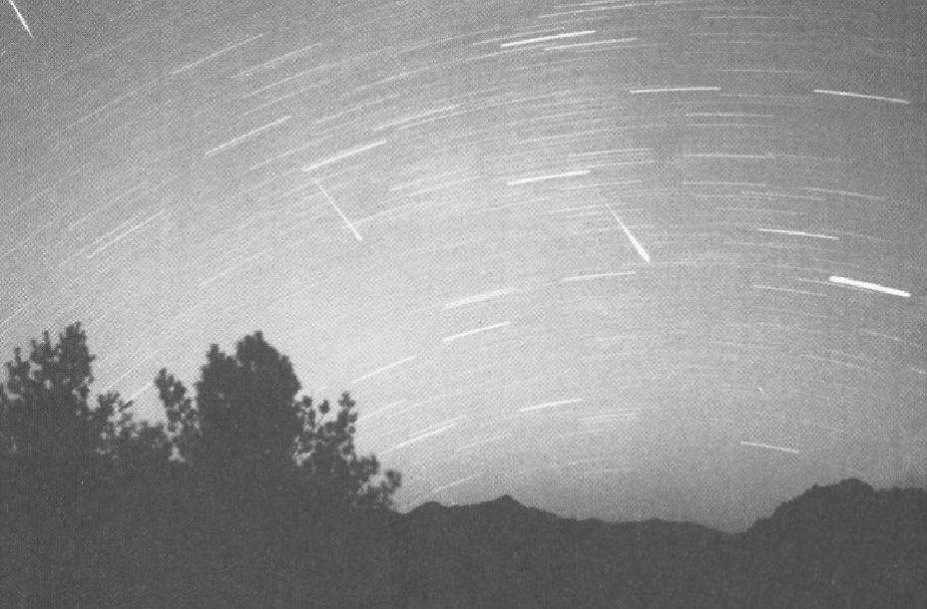
- 小文利用假日到郊外拍了張照片。這是一張長時間曝光而得的照片，下列敘述何者適當？
(A)照片中沒有流星(B)照片中有3顆流星
(C)照片中有流星數目多到數不清
(D)無法判斷照片中有沒有流星
【90學測題本一】答：B
- 由於月球缺乏地球表面上的大氣層和水，因此容易造成下列哪項事實？
(A)溫室效應比地球表面強(B)流星數目遠比地球上所觀察到的多(C)在同樣的面積，月表所偵測到的紫外線和宇宙射線的量較地球為高(D)月表上的水循環速率較地球上的為快(水循環：蒸發→凝結→降雨和降雪)【90第一次學測】答：C
- 觀察太陽系九大行星，可發現沒有岩石外殼、體積龐大、平均密度較小的類木行星，如：木星、土星、天王星、海王星，常處於太陽系的較外圍。造成此種類木行星處於較外圍的奇特現象，可能的原因為何？(A)行星形成前，組成物質較輕的，受太陽風吹至外圍(B)行星形成時，會互相碰撞，缺乏岩石外殼的較易被擠撞至外圍(C)行星形成後，質量較輕的，受到的太陽引力較小而移至外圍(D)行星形成後，體積較大的，易受隕石撞擊移至外圍
【90第一次學測】答：A
- 依據「織女星與地球的距離約為26光年」的敘述，下列哪一項推論不適當？
(A)織女星的光傳至地球約需26年(B)織女星與地球的距離約為光走26年的距離(C)目前我們所看到的織女星約為26年前的景象(D)目前的太空船從地球至織女星約需花26年飛行【90第二次學測】答：D
- 光走一年的距離為9.46×10¹²公里，天狼星距地球約8.7光年，由此可知光從天狼星到地球需時多少年？
(A)8.7ˉ(B)8.7×(9.46×${\text{10}}^{\text{12}}$)ˉ(C)8.7/(9.46×${\text{10}}^{\text{12}}$)ˉˉ(D)(9.46×${\text{10}}^{\text{12}}$)/8.7。
【91第二次學測】答：A
- 下表是α恆星系中四顆行星的資料。由表中資料判斷，下列敘述何者正確？
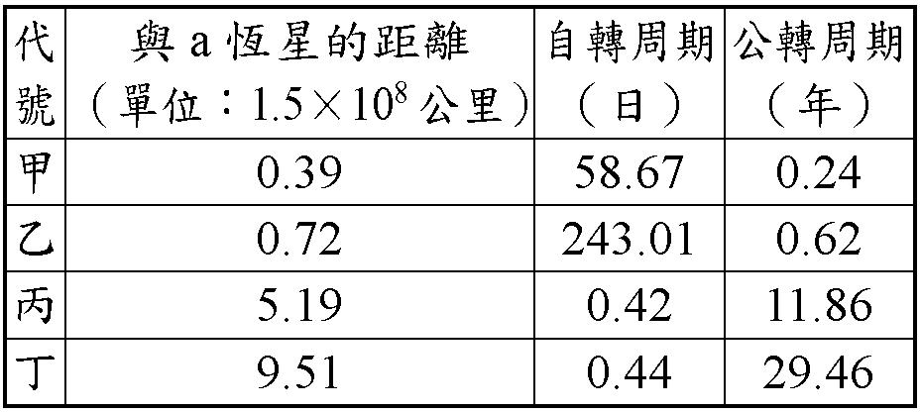
(A)與α恆星越近的行星，自轉一周所需的時間越長ˉ
(B)與α恆星越近的行星，公轉一周所需的時間越長ˉ
(C)與α恆星越遠的行星，自轉一周所需的時間越長ˉ
(D)與α恆星越遠的行星，公轉一周所需的時間越長
【92第一次學測】答：D
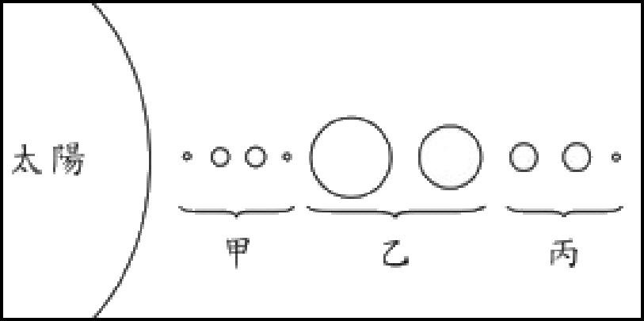
- 下圖為太陽系中各行星距離太陽的遠近順序示意圖。若將圖中之行星分為三大類：甲、乙、丙，則各類星球的平均密度關係何者正確？
(A)甲＜乙ˉ(B)甲＝乙ˉ
(C)甲＞丙ˉ(D)甲＝丙
【92第二次學測】答：C
- 小花全家南下到天氣晴朗的高山上觀測月食，在觀測時，他發現星空中木星比天狼星亮。下列何者是木星比天狼星亮的原因？ˉ
(A)木星體積比天狼星體積大(B)木星距地球比天狼星距地球近(C)木星含鐵、鎳等重元素，反射太陽光較強(D)木星因其本身發生核融合反應，放射光和熱較強
【93第一次學測】答：B
- 有關恆星的敘述，下何者錯誤？ˉ(A)恆星的主要成分為氫和氦ˉ(B)夜空中閃爍的星星大多數是恆星ˉ(C)天文學上使用「光年」來表示恆星發亮的程度ˉ(D)恆星所發出的光和熱來自恆星內部的核融合反應
【93第二次學測】答：C
- 甲地位於北緯45°，乙地位於赤道，丙地位於南緯45° 。比較三地隨地球自轉一周的時間，下列關係何者正確？ˉ
(A)甲＝乙＝丙ˉ(B)乙＞甲＞丙ˉ(C)甲＞乙＞丙ˉ(D)丙＞乙＞甲。
【94學測題本】答：A
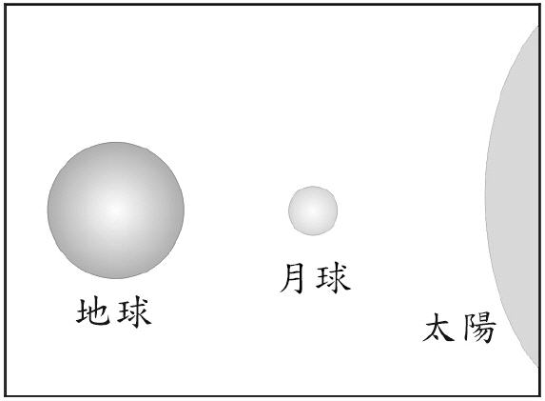
- 如下圖所示，當太陽、地球、月球三者在太空中形成一直線時，有關此天文現象，下列敘述何者正確？
(A)當天晚上看不到月球ˉ
(B)有可能發生月蝕現象ˉ
(C)當天晚上可看見上弦月ˉ
(D)當天所看到的月相為滿月。
【94學測題本】答：A

